Wikipedia verwenden

Suchen in Wikipedia

1. Auftrag
Volltextsuche: „Lyrik“ „1354“ _ Enzensberg‘sche Konstante“

Sie wollen 5 wichtige, lebende deutsche Lyriker finden bzw. deren Biographie.
- Notieren Sie wie Sie vorgehen.
- Nennen Sie 5 Lyriker (oder Lyrikerinnen).

Volltext Suche: „zeitgenössische deutsche lyrik“ ergibt:
http://de.wikipedia.org/wiki/Deutschsprachige_Lyrik#Zeitgen.C3.B6ssische

Seite „Deutschsprachige Lyrik“. In: Wikipedia, Die freie Enzyklopädie. Bearbeitungsstand: 15. Oktober 2013, 14:03 UTC. URL: http://de.wikipedia.org/w/index.php?title=Deutschsprachige_Lyrik&oldid=123475303 (Abgerufen: 4. November 2013, 08:18 UTC)

B. Wissenschaft
Auf die Seite der Grätzel-Zelle verlinken ca. 50 Seiten. Welches ist der fünftletzte Link auf der Spezialseite, die die Links auf die Seite der Grätzel-Zelle anzeigt?

URL kopieren: http://de.wikipedia.org/wiki/Liste_schweizerischer_Erfinder_und_Entdecker

C. Kunst und Kultur

Suchen Sie drei exzellente Artikel zu einem Künstler/Maler.
Vorgehen: [Themenportal bildende Kunst]
https://de.wikipedia.org/wiki/Portal:Bildende_Kunst/Exzellente_Artikel

Links:
http://de.wikipedia.org/wiki/Joseph_Beuys
http://de.wikipedia.org/wiki/Paul_C%C3%A9zanne
http://de.wikipedia.org/wiki/Paul_Klee

D. Reisen
Nehmen Sie an, dass Sie Ferien in einem Land auf einem andere Kontinenten machen würden.
Erstellen Sie eine Reisebuch für dieses Land mit guten, passenden Artikeln.
Welche Wikipedia Artikel würden Sie integrieren in Ihren persönlichen Reiseführer?
Wie können Sie den privaten Reiseführer in die Ferien mitnehmen?
- Pdf
- Gedrucktes Buch bei PediaPress
- E-Book

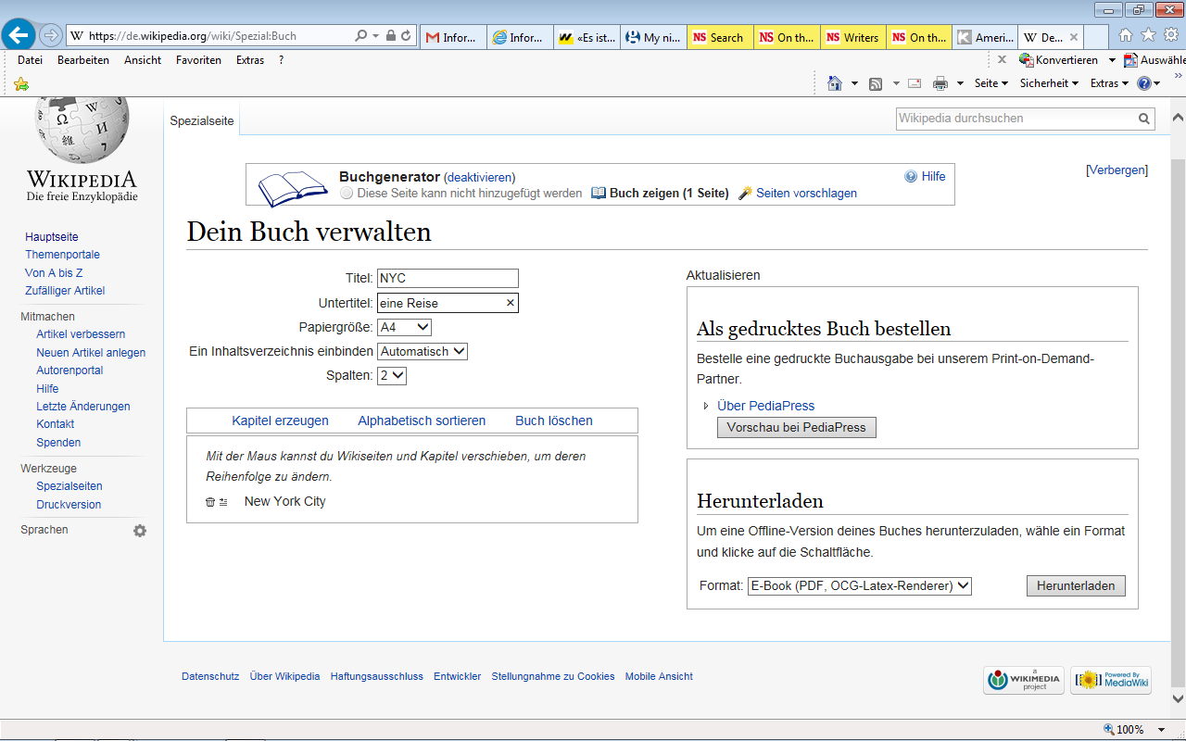

E. Beratung
Was empfehlen Sie einem Kunden, der sich über die Entstehung der Welt informieren möchte im Umgang mit Wikipedia?

[Portal Astronomie; Milchstrasse lesenswert; Urknall lesenswert]

Wie kann er die Seite über Astronomie und Astrologie miteinander vergleichen?

Spezialseite „Seiten vergleichen“
http://de.wikipedia.org/wiki/Spezial:Seiten_vergleichen?page1=astronomie&rev1=&page2=Astrologie&rev2=&action=&diffonly=&unhide=

F. Film
In einem Film von Sergio Leone gibt es eine Figur, die Cheyenne heisst. Bekommen Sie mit Wikipedia heraus, welcher Schauspieler diese Figur spielt.

Vorgehen: Suche Cheyenne Leone
http://de.wikipedia.org/wiki/Spiel_mir_das_Lied_vom_Tod
Lösung: Jason Robards

In welchem Film spielt derselbe Schauspieler mit Robert Redford zusammen?

Suche Jason Robards Robert Redford

Seite „Die Unbestechlichen (1976)“. In: Wikipedia, Die freie Enzyklopädie. Bearbeitungsstand: 23. Oktober 2015, 11:43 UTC. URL: https://de.wikipedia.org/w/index.php?title=Die_Unbestechlichen_(1976)&oldid=147299270 (Abgerufen: 30. November 2015, 07:35 UTC)

F. Schnellsuche per Wikipedia

Nobelpreis für Literatur 1958 (was ist besonders?):

Oscar für bester Film 1995:

Papst von 1316-1334: Papstliste, Zahl suchen, dann Johannes xxii; was ist besonders?)

Frage | Antwort | Lösungsweg Wikipedia | Nicht-Wikipedia
Nobelpreis für Literatur 1958: | Pasternak | Boris Pasternak, Preis nicht angenommen auf Druck der Sowjets
Oskar für bester Film 1995: | Forrest Gump | sortieren nach Jahr: Forrest Gump  http://de.wikipedia.org/wiki/Oscarverleihung#Weitere_Listen  http://de.wikipedia.org/wiki/Oscar/Bester_Film
Papst von 1316-1334 (was ist besonders?): | Johannes xxii | http://de.wikipedia.org/wiki/Liste_der_P%C3%A4pste  http://de.wikipedia.org/wiki/Johannes_XXII.  Gegenpapst
Kriegsparteien im Deutsch-Französischen-Krieg: | Frankreich vs Norddeutscher Bund (Preussen); Preisen, Bayern, Würtenberg, Baden Hessen | http://de.wikipedia.org/wiki/Deutsch-Franz%C3%B6sischer_Krieg
Letzter Astronaut auf dem Mond | Eugene Cernan | http://de.wikipedia.org/wiki/Eugene_Cernan

